Introducción
A continuación les ofrecemos algunos consejos para llevar a cabo una conducción eficiente, esto es, cuidando el vehículo, ahorrando energía y, sobre todo, reduciendo los riesgos. Realizar una conducción eficiente a través de la circulación en velocidades largas posibilita un ahorro comparativo del 20% en el número de cambios realizados, lo que significa un ahorro en el uso del embrague, de los frenos, de la caja de cambios y del motor.
Principales claves para optimizar la conducción:
- Circular en una marcha cómoda y con el motor lo menos exigido posible
- Mantener la velocidad de circulación lo más uniforme posible.
- En los procesos de desaceleración, reducir de marcha lo más tarde posible.
- Realizar siempre la conducción con anticipación y previsión.
Con estas técnicas se logra también un cambio de actitud en la conducción, estableciendo un estilo de conducción menos agresivo, basado en la anticipación y en la previsión, que permite una disminución del estrés para el conductor y una reducción del número de accidentes.
Una recomendación importante consiste en llevar el control del consumo del vehículo a lo largo del tiempo. Este control se realiza mediante anotaciones de los kilómetros recorridos y litros de combustible consumidos cada vez que se procede a llenar el depósito. Esta sencilla actuación incrementa la eficacia de las técnicas de la conducción eficiente en el ahorro de combustible y logra conservar la actitud de prudencia evitando que se pierda con el transcurso del tiempo. También resulta útil a la hora de detectar y ubicar desperfectos al advertir variaciones significativas de consumo.

Encendido del motor
Para realizar el arranque de una forma correcta desde el punto de vista mecánico y del consumo, es conveniente encender el motor sin acelerar. Se gira la llave de contacto e inmediatamente la regulación del motor ajusta las condiciones necesarias para un arranque efectivo.
En un automóvil moderno se realizan de forma automática todos los preparativos necesarios para el arranque del vehículo. Por lo tanto, la costumbre de acelerar cuando se enciende el motor sólo sirve para desajustar la regulación electrónica y restar rendimiento a la operación del arranque.
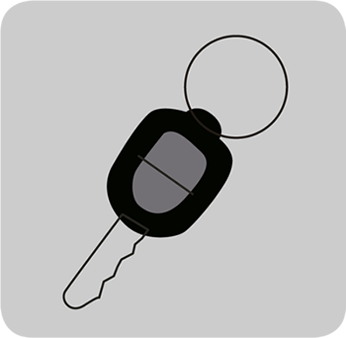

El cuentarrevoluciones
Cuando se acelera, las revoluciones aumentan y se hace necesario pasar a la marcha siguiente, tratando de alcanzar la marcha más larga, para lograr así la conducción eficiente. El indicador clave a seguir para realizar los cambios de velocidad, así como para controlar el desarrollo de la conducción, es el cuentarrevoluciones.
En la mayoría de los automóviles se encuentra ubicado en el tablero de mando. Sin embargo, existen vehículos que no lo incorporan y, en este caso, el conductor debe realizar la conducción basándose en la velocidad y en su propia sensibilidad, es decir, "escuchando" el motor.
Una forma equivalente de controlar el régimen de funcionamiento del motor, se posea o no el cuentarrevoluciones, es mediante el indicador de velocidad, ya que cada velocidad tiene asignadas las revoluciones adecuadas para su funcionamiento.
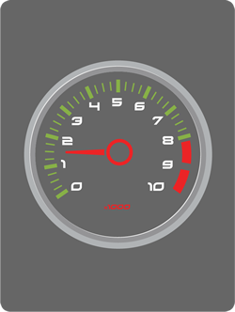

Realización general de los cambios de velocidad

Realización general de los cambios de velocidad
En los procesos de aceleración, las modificaciones de velocidad se realizan cambiando de forma rápida hasta la velocidad más larga en la que se pueda circular, según indica el cuadro:
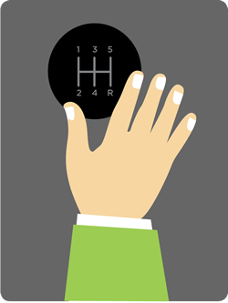

Realización general de los cambios de velocidad

La 1ª marcha
Una vez encendido el motor (o cuando el vehículo está detenido con el motor en marcha), se encuentra en régimen de ralentí. Para comenzar a circular, se precisa de más fuerza o energía que para mantener el automóvil a una determinada velocidad. Facilitar esta labor es el trabajo de la primera velocidad.
Esta velocidad es la más corta de todas y la que mayor fuerza transmite al vehículo. Pero, en contrapartida, es la que provoca un mayor consumo de combustible. En consecuencia, se debe acelerar de forma suave y progresiva para cambiar rápidamente a la 2ª velocidad, aproximadamente a unos 6 metros de trayecto recorrido. Se utiliza la primera marcha sólo para lo que resulta imprescindible: el inicio de la velocidad. Inmediatamente después de cambiar a una velocidad superior, se debe pisar rápidamente el acelerador, moviendo el pedal hasta la posición necesaria para mantener la velocidad o la aceleración requerida.

Realización general de los cambios de velocidad

La 5ª marcha
Se conseja cambiar a la 5º marcha dentro de un intervalo de velocidades que va desde los 50 km/h en vehículos de pequeña y media cilindrada hasta los 60 km/h en los de gran cilindrada.
En determinadas circunstancias no es conveniente realizar el cambio a la 5º marcha, como puede ser en vías con intersecciones reiteradas que obligan a mantener una menor velocidad de circulación con el fin de prever a posibles incorporaciones de vehículos.
Tampoco resulta válido el rango de velocidades mencionadas si el vehículo circula cargado en exceso, hecho que dificulta la circulación en las marchas más altas a las bajas velocidades a las que se hace referencia.
Se podrá circular en la 5º marcha sin ningún tipo de problema siempre que se vaya por encima de las 1.500 revoluciones del régimen del motor.
El límite inferior del intervalo de revoluciones para circular es más restringido que en el resto de las marchas en las que se sitúa en torno a las 1.000 revoluciones.

El freno motor y las reducciones de marchas

El freno motor y las reducciones de marchas
En caso de desaceleración por disminución de velocidad de circulación en la carretera, o ante una posible detención, utilizar el “freno motor”, si es posible sin reducción de marcha y el freno de pie para las pequeñas correcciones necesarias para acomodar la velocidad o la detención final.
Es importante insistir aquí en el concepto de "freno motor", el cual consiste en dejar rodar el vehículo por su propia inercia, con una marcha establecida y sin pisar el acelerador.
Sólo en caso necesario el proceso de desaceleración es acompañado de una reducción de marcha. De esta forma, se logra que las ruedas arrastren al motor en su movimiento de giro. La resistencia del motor a girar actúa como freno, provocando una reducción progresiva de la velocidad del vehículo a mayores revoluciones del motor, es decir, con marchas más cortas, mayor fuerza de retención, y por lo tanto, mayor reducción de velocidad.
De esta forma se experimenta un frenado progresivo con un menor desgaste del embrague y de la caja de cambios y, sobre todo, un menor consumo de carburante. Al no reducir de marcha, se evita pasar por el punto muerto en el cual el consumo de combustible no es nulo.
Aunque el consumo provocado por un solo cambio de marcha no sea muy elevado, si se añaden los consumos de todas las reducciones de marcha inútiles en procesos de desaceleración, se obtiene un consumo total relevante.
Si las condiciones de circulación de la vía lo requieren, se debe reducir desde que el motor baje de las 2000 rpm, a una marcha inferior. Esta debe ser la marcha más larga en la que se pueda circular.
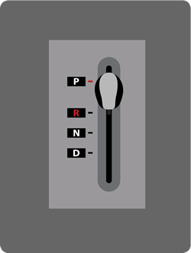

El freno motor y las reducciones de marchas

Cambios de marchas con caja de cambios automática
Las cajas de cambios automáticas eligen la relación de marcha adecuada sin intervención del conductor, en función de las revoluciones del motor y de la posición del acelerador. Existen muchos modelos de cajas de cambios automáticas. En algunas de ellas se tiene la opción de seleccionar la posición de conducción económica (ECO), la cual permite realizar una conducción eficiente. En esta posición el control de la caja regula los cambios de marcha siguiendo pautas similares a las explicadas para cajas de cambios manuales.
En general, existe una forma de pasar a una marcha superior a unas revoluciones más bajas que las programadas en el sistema de cambio automático. Durante el proceso de aceleración, consiste en reducir brevemente la presión sobre el acelerador para, inmediatamente después, volver a acelerar de forma ágil, siempre sin llegar al fondo.
Cuando se pisa el acelerador rápidamente hasta el fondo, se activa el "kickdown", esto es, un interruptor que hay en los autos automáticos al final del recorrido. Cuando el conductor pisa a fondo el acelerador y pulsa ese interruptor, la caja de cambio selecciona la marcha más corta posible dada la velocidad del coche en ese momento. En esta situación, los cambios de marcha se retrasan y se realizan a muy altas revoluciones. Se procede así sólo cuando se requieran fuertes aceleraciones en situaciones especiales.
Muchas cajas de cambios automáticas modernas incorporan la opción de cambio manual con 4 ó 5 marchas. En este caso, seleccionando la posición manual se puede realizar una conducción eficiente siguiendo las reglas explicadas para cajas manuales; y el consumo será normalmente menor que el obtenido con la posición automática.

El automóvil como máquina de consumo

El automóvil como máquina de consumo
El motor de combustión interna de un automóvil, ya sea de nafta o de gasoil (diesel), consume combustible enviado desde el depósito por una bomba. En los motores modernos, la regulación del caudal es realizada por control electrónico, tomando como dato la posición del pedal del acelerador y otros datos de funcionamiento como las revoluciones y la temperatura del agua.
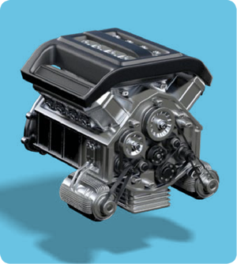

El automóvil como máquina de consumo

El motor: variables relevantes en el consumo
Para entregar una cierta potencia y rodar en una determinada velocidad, existen dos o tres posibles combinaciones de caja de cambios y posición de pedal. Por ejemplo, la selección de una marcha más larga hace que para la misma velocidad el motor funcione a menos revoluciones y consuma menos.
A partir de las 1.000 o 1.500 rpm, para una potencia dada, el consumo en litros/100 km crece al aumentar las revoluciones.
Es evidente que a menor potencia demandada, corresponde menor consumo de combustible en litros/100 km. Se demanda menos potencia del vehículo cuando se utiliza menos aceleración, cuando se está en pendiente descendente o cuando se circula a menor velocidad en carretera.
Cuando un motor está en ralentí (vehículo a muy baja velocidad o parado) consume poco combustible, sólo el necesario para generar la potencia imprescindible que permite hacer girar el motor a bajas revoluciones venciendo sus propios rozamientos internos. Sin embargo, como el automóvil no se mueve pero sí consume combustible, el gasto medio en litros/100 km aumenta. Por ello, estos períodos de ralentí con vehículo detenido son una importante causa de que el consumo medio en el uso urbano se eleve tanto respecto al uso en carretera.
En este caso no puede utilizarse el concepto de litros/100 km pues no se recorre ningún kilómetro. El consumo a ralentí se expresa en litros/hora, con un caudal normal entre 0,4 y 0,7 litros/hora según la cilindrada y el tipo de motor, que se encuentra en un régimen de revoluciones cercano a las 900 rpm.

El automóvil como máquina de consumo

El combustible
El combustible se introduce al motor y en su interior realiza una reacción química de combustión. En los motores modernos, esta combustión es prácticamente completa y se genera CO2 y vapor de agua que salen por el tubo de escape. Pequeñas cantidades de otros productos forman las emisiones contaminantes. El catalizador del tubo de escape tiene como objeto hacer que esas cantidades sean aún menores antes de llegar los gases a la atmósfera. Sin embargo, son cantidades suficientes para causar importantes problemas de contaminación.
Cada volumen de combustible consumido genera una cierta cantidad de energía en el motor (es el llamado poder calórico), pero las leyes de la física hacen que sólo un escaso porcentaje de esta energía llegue en forma de trabajo o potencia al eje de las ruedas para propulsar al vehículo. Es importante mencionar que el gasoil tiene aproximadamente un 13 % más de poder calórico que la nafta, siendo ésta una de las causas del menor consumo de los motores diesel (para la misma energía producida necesitan menos combustible).

El automóvil como máquina de consumo

Mantenimiento preventivo
El mantenimiento del vehículo puede tener una influencia importante sobre el consumo de combustible. Los automóviles actuales cada vez necesitan menos mantenimiento, tanto por parte del conductor como por parte de personal experto.
Los principales factores que influyen sobre el consumo de combustible y las emisiones contaminantes son:
- Diagnosis del motor: la diagnosis computarizada de la central de control electrónico debe realizarse cada cierto. tiempo para detectar averías ocultas que producen aumentos de gasto de combustible y emisiones contaminantes.
- Control de niveles y filtros: los niveles y filtros son muy importantes para mantener un motor en condiciones óptimas, y como consecuencia para el ahorro de combustible y la reducción de emisiones.
- Presión de los neumáticos: la principal tarea de los neumáticos de un automóvil es la de otorgarle la tracción y adherencia fundamentales para el avance, el frenado y la estabilidad en las curvas. La falta de presión en los neumáticos provoca que el vehículo ofrezca mayor resistencia a la rodadura y que el motor tenga que desarrollar una potencia superior para mantener en movimiento al vehículo. La falta de presión en los neumáticos aumenta el consumo de combustible y es, además, una causa importante de accidentes en las carreteras.

El automóvil como máquina de consumo

Eficiencia energética en el motor
El combustible (nafta o gasoil) libera energía térmica a través de la combustión dentro de los cilindros del motor. Esta energía se transforma en trabajo mecánico proporcionando el movimiento a las ruedas del vehículo. En el mejor de los casos, de la energía que libera el combustible sólo se aprovecha el 38%, pero este porcentaje es bastante menor, sobre todo cuando se circula por ciudades con frecuentes arranques y paradas. De la energía contenida en un litro de nafta, el 62% se pierde por fricción y calor en el motor.

El automóvil como máquina de consumo

Las resistencias al avance del automóvil
La potencia suministrada a la rueda del vehículo es, en cada instante, la necesaria para vencer sus resistencias al avance. La potencia resulta de multiplicar la fuerza total de resistencia por la velocidad del automóvil. La fuerza total de resistencia al avance del mismo es la suma de cuatro resistencias:
- De rodadura: es debida a la ligera deformación del neumático. Depende del peso del automóvil, del tipo de neumático, del tipo de pavimento y, sobre todo, de su presión de inflado.
- Por pendiente: depende del peso del automóvil y de la pendiente. Es positiva si la pendiente es ascendente, pero si la pendiente es descendente esta fuerza se hace negativa y es realmente impulsora en lugar de resistente.
- Por aceleración: según la ley de Newton, es el producto de la masa del vehículo por la aceleración (incremento de velocidad por unidad de tiempo). Cuando un automóvil está desacelerando esta fuerza se hace negativa y se convierte en impulsora en lugar de resistente.
- Aerodinámica: depende de las dimensiones del vehículo, de su forma (coeficiente Cx de resistencia aerodinámica), de la temperatura y presión del aire. También de la velocidad respecto al aire que le rodea, elevada al cuadrado.
Como se puede ver, las tres primeras resistencias dependen del peso del vehículo, mientras que la resistencia aerodinámica depende de la velocidad al cuadrado.

Características generales del vehículo

Características generales del vehículo
En la actualidad, los automóviles consumen cerca de un 25% menos que hace 20 años, y en el caso de algunos modelos, menos de cinco litros cada 100 kilómetros. Durante el año 2008, los fabricantes se comprometieron a reducir el consumo medio de los vehículos en un 19% más.
La tecnología de los automóviles está evolucionando, permitiendo menor consumo de combustible y mayores rendimientos. Sin embargo, la utilización de forma indebida de un vehículo puede anular totalmente la eficiencia lograda con las mejoras tecnológicas.
En los automóviles existen diversos sistemas que permiten consumir más o menos energía, por ejemplo:
- Los cambios automáticos convencionales ahorran esfuerzos al conductor, pero a la vez consumen más que los cambios manuales. Sin embargo, los cambios automáticos de nueva generación inteligentes y los de tipo CVT (relación variable) pueden llegar a consumir menos combustible.
- La utilización de turbocompresores aumenta la potencia y el rendimiento de los motores, aprovechando la energía de los gases de escape.
- La utilización óptima en los vehículos modernos del control electrónico del motor con gestión de la inyección y el encendido de acuerdo con los requerimientos de la marcha: posición del acelerador, régimen de giro, temperatura del motor, condiciones ambientales, etc., así como los parámetros de funcionamiento en algunos casos, permite no sólo reducir el consumo de combustible, sino también reducir las emisiones contaminantes a los valores marcados por la legislación.
Una vez elegido el modelo de vehículo, el compromiso con el consumo y el medio ambiente comienza con la mentalización de que al conducir se puede favorecer:
- Una reducción del gasto de combustible.
- Una reducción de la contaminación ambiental.
- Una considerable mejora del confort y de la seguridad.

Características generales del vehículo

Aire Acondicionado
El aire acondicionado o el climatizador es uno de los equipos accesorios con mayor incidencia en el consumo global de combustible.
Para mantener una sensación de bienestar en el automóvil, se recomienda una temperatura interior del habitáculo de 23 a 24º C. A no ser que las condiciones del servicio requieran temperaturas más bajas, se aconseja utilizar el aire acondicionado sólo cuando se supere esta temperatura media. En general, las temperaturas inferiores no aportan mayor confort a los pasajeros.


Características generales del vehículo

Ventanillas
Al conducir con las ventanillas bajas se modifica el coeficiente aerodinámico del vehículo, provocando una mayor oposición al movimiento del vehículo y por lo tanto mayor esfuerzo del motor.
Para ventilar el habitáculo lo más recomendable es utilizar de manera adecuada los dispositivos de aireación y circulación forzada del vehículo.

Carga del vehículo

Carga del vehículo
La resistencia a la rodadura viene determinada por el peso del vehículo y la presión de los neumáticos. El peso del propio vehículo y sus ocupantes influye sobre el consumo de manera apreciable, sobre todo en los arranques y periodos de aceleración.
Además de someter a un esfuerzo importante al motor, a las suspensiones y a los frenos, afecta a la seguridad y aumenta los gastos por mantenimiento y reparación.
Una desequilibrada distribución de la carga puede ofrecer mayor resistencia al aire e inestabilidad provocada por la disminución de adherencia del eje delantero.
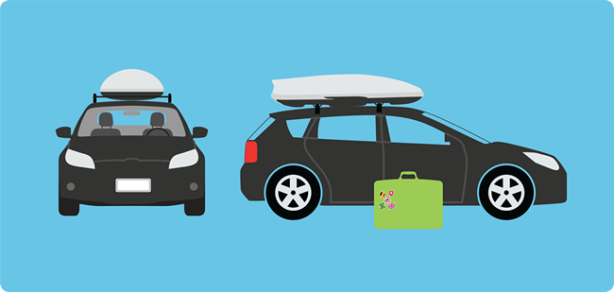

Carga del vehículo

Accesorios exteriores
Transportar equipaje en la superficie aumenta la resistencia del vehículo al aire, y en consecuencia incrementa el consumo. Sólo si no queda otra solución, se puede recurrir a transportar objetos en el exterior del vehículo, colocándolos de manera que afecten en la menor medida el perfil del mismo.

